|  |
| --- |
| **Inspección Preventiva – (M1) Trimestral**  **Familia ACU – TLD - 802 CUP DDP** |

|  |  |
| --- | --- |
| N° Equipo: | Fecha de Ingreso: |
| N° Orden: | Hora de Ingreso: |
| Horómetro: | Nombre Mecánico/s: |

**Repuestos Necesarios**

|  |  |  |  |
| --- | --- | --- | --- |
| **Tipo** | **Cant.** | **P/N FABRICA** | **P/N SAGE** |
| Filtro de aire entrada y salida | 1 | 1017688 |  |
| Filtro de combustible | 1 | 1036735-P2 |  |
| Filtro decantador | 1 |  | 33732 |
| Filtro de aceite motor | 1 | 1036735-P4 |  |

**Herramientas a utilizar**

|  |  |  |
| --- | --- | --- |
| **N°** | **Descripción** | **Cantidad** |
|  |  |  |
|  |  |  |
|  |  |  |
|  |  |  |
|  |  |  |

**Insumos**

|  |  |  |
| --- | --- | --- |
| **Tipo** | **Descripción** | **Cantidad(Lt)** |
| 15W40 | Aceite motor | 25 |
|  | Grasa | Requerida |
| Coolant | Líquido refrigerante | Requerido |
| SHC 626 | Aceite compresor | Requerido |
|  |  |  |
|  |  |  |

**Observaciones**

|  |
| --- |
|  |
|  |
|  |
|  |

**Control de salida**

|  |  |
| --- | --- |
| Fecha de salida: | Nombre Team Leader: |
| Hora de salida: | Firma: |

**Lista de Inspección – ACU – semestral**

**Inspección Preventiva Anual**

**Instrucciones:** Siga cuidadosamente la pauta, cumpliendo con todos los ítems de la revisión. Sí tuviera dudas al respecto de algún ítem de la pauta, consulte con su Team Leader

**Identificación del Equipo**

|  |
| --- |
| Numero: |
| Horómetro: |

|  |
| --- |
| Nombre Mecánico Ejecutante: |
| Fecha de Ejecución: |

|  |  |  |
| --- | --- | --- |
| **Inspección Inicial** | Mec | TL |
| Anotar lectura horómetro |  |  |
| Revisar validez de documentación (PAV) |  |  |
| Inspeccionar equipo en búsqueda de daños, filtraciones de componentes. |  |  |
| inspeccionar equipo en búsqueda de polvo, restos de basura, partes sueltas en interior del equipo |  |  |
| inspeccionar equipo en búsqueda de daños evidentes |  |  |
| **Motor** |  |  |
| Inspeccionar conjunto motor en búsqueda de filtraciones |  |  |
| Revisar nivel de aceite de motor |  |  |
| Inspeccionar estado de correas de distribución |  |  |
| Inspeccionar tención de correa y estado de tensor |  |  |
| Revisar nivel de refrigerante |  |  |
| Inspeccionar estado del refrigerante |  |  |
| Inspeccionar línea de combustible en búsqueda de desgaste |  |  |
| Inspeccionar sistema de refrigeración en búsqueda de filtraciones |  |  |
| Inspeccionar línea de escape en búsqueda de corrosión o fugas de gases |  |  |
| Inspeccionar estado de la base del porta filtro de aire |  |  |
| Inspeccionar línea de admisión en búsqueda de daños o filtraciones ruidos extraños o vibraciones |  |  |
|  |  |  |
| **Compresor** |  |  |
| Inspeccionar estado de mangueras de salida hacia el avión |  |  |
| Inspeccionar llave de corte de paso de aire |  |  |
| Inspeccionar abrazaderas de mangueras de salida del equipo y de conexión al avión |  |  |
| Inspeccionar nivel de aceite de compresor, si es necesario rellenar. |  |  |
| Inspeccionar compresor en búsqueda de daño, filtraciones, partes faltantes. De ser así especifique en el recuadro de observación |  |  |
| Inspeccionar estado de mangueras de salida hacia el avión |  |  |
| Inspeccionar funcionamiento de manómetros de sistema |  |  |
| Inspeccionar nivel de líquido refrigerante en el sistema según manual de mantenimiento, (nivel de rango entre ½ a ¾ de estanque.) |  |  |
| Inspeccionar radiador de aire acondicionado en búsqueda de daños, o suciedad |  |  |
|  |  |  |
| **Eje y sistema de dirección** |  |  |
| Inspeccionar sistema de dirección del equipo |  |  |
| Inspeccionar freno de estacionamiento de equipo |  |  |
| Inspeccionar estado de lanza de equipo |  |  |
| Inspeccionar estado de suspensión de equipo en búsqueda de hoja cortada, bujes dañados |  |  |
| Inspeccionar estado de palanca de freno de mano |  |  |
| Revisar torque de rueda |  |  |

|  |  |  |
| --- | --- | --- |
| **Fluidos y servicios** |  |  |
| Cambiar aceite de motor |  |  |
| Cambiar filtro de aceite de motor |  |  |
| Cambiar filtro de aire de motor |  |  |
| Inspeccionar nivel de aceite de compresor |  |  |
| Cambiar filtro de elemento de combustible |  |  |
| Engrasar equipo según pauta adjunta y darle ticket de realizado en cuadrado |  |  |

**Sistema eléctrico**

|  |  |  |
| --- | --- | --- |
| Inspeccionar estado de batería y cables de conexión a de batería |  |  |
| Inspeccionar estado de los cables de motor de partida |  |  |
| Revisar sistema de iluminación (baliza, luces testigos) |  |  |
| Revisar sistema de parada de emergencia |  |  |
| Revisar estado de medidores, interruptores y controles del equipo |  |  |
| Revisar display del equipo en búsqueda de códigos de falla |  |  |
| Inspeccionar estado de interruptor de partida/ignición |  |  |
| Inspeccionar estado del nivel de combustible |  |  |
| Inspeccionar luces de advertencias |  |  |
| Inspeccionar sistema de carga del alternador |  |  |
| Inspeccionar funcionamiento de motor de partida |  |  |
| Inspeccionar cableado de equipo en búsqueda de daño o deterioro |  |  |
|  |  |  |
| **Control de salida** |  |  |
| Todas las funciones operacionales |  |  |
| Inspeccionar panel eléctrico en búsqueda de humedad |  |  |
| Inspeccionar extintor (fecha de vencimiento, carga de extintor, manómetro en buen estado y estado de flexible de extintor). |  |  |
| Resetear indicadores de saturación de filtros |  |  |
| Lavar cuidadosamente radiador de aire acondicionado |  |  |
| Lavar cuidadosamente radiador de motor |  |  |

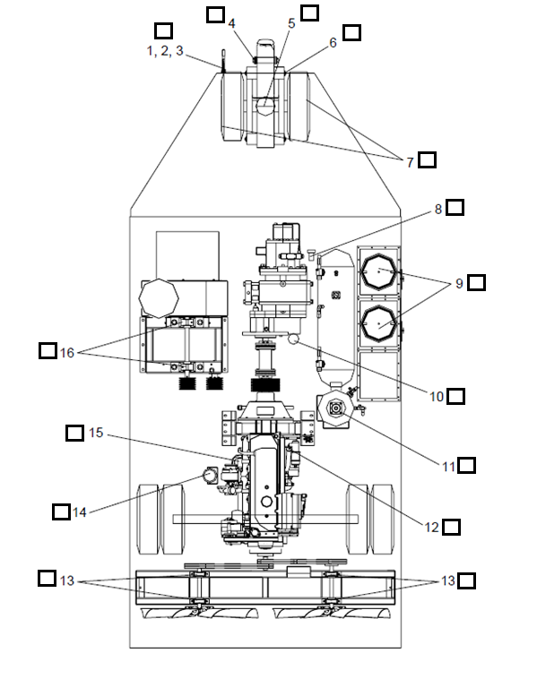**Carta de Lubricación**

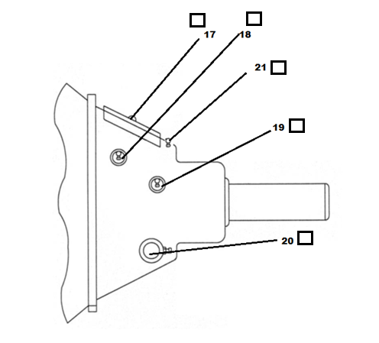

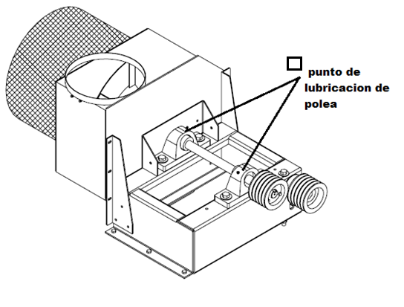

|  |  |  |  |
| --- | --- | --- | --- |
| 1 | varillaje del freno | 12 | Tapón de llenado de aceite y el medidor de nivel de aceite |
| 2 | palanca del freno de estacionamiento | 13 | los cojinetes del ventilador |
| 3 | eje transversal de frenos | 14 | El filtro de combustible |
| 4 | pivote Enganche de remolque | 15 | Filtro de aceite del motor |
| 5 | cojinetes de quinta rueda | 16 | cojinetes Soplador |
| 6 | hojas de resorte y pivotes | 17 | PTO vinculación y palancas (2001-2006 modelos) |
| 7 | rodamientos de ruedas | 18 | tope de la toma de fuerza (2001-2006 modelos) |
| 8 | inyección de vapor | 19 | cojinete principal PTO (2001-2006 modelos) |
| 9 | amortiguador de aire (s) | 20 | PTO eje transversal (2001-2006 modelos) |
| 10 | el filtro de aceite del compresor | 21 | cojinete principal PTO (modelos 2007) |
| 11 | el aceite del compresor tanque separador |  |  |

|  |  |  |  |  |
| --- | --- | --- | --- | --- |
| Item | Descripción | Ticket de mecánico | Ticket de Team Leader | |
| 1 | Extinguidor |  |  | |
| 2 | Horometro |  |  | |
| 3 | Reflectante |  |  | |
| 4 | Luces (Principales, Frenos e Intermitentes) |  |  | |
| 5 | Niveles (Aceite, Hidráulico y Refrigerante) |  |  | |
| 6 | Correas |  |  | |
| 7 | Cañerías (Combustible e Hidráulico) |  |  | |
| 8 | Sistema de Carga Batería (Alternador y Batería) |  |  | |
| 9 | Sistema de Freno (Servicio y Estacionamiento) |  |  | |
| 10 | Neumáticos (Estado y Presión) |  |  | |
| 11 | Sistema de Dirección |  |  | |
| 12 | Filtro de Aire |  |  | |
| 13 | Baliza |  |  | |
| 14 | Muela de Arrastre |  |  | |
| 15 | Lanza |  |  | |
| 16 | PAV, Patente |  |  | |
|  | | | |
| Observación | | | |
|  | | | |
|  | | | |
|  | | | |
|  | | | |

**Checklist de Salida**

|  |  |  |  |
| --- | --- | --- | --- |
| **Mecánico** |  |  | **Firma** |
|  |  |  |  |
| **Team Leader** |  |  | **Firma** |